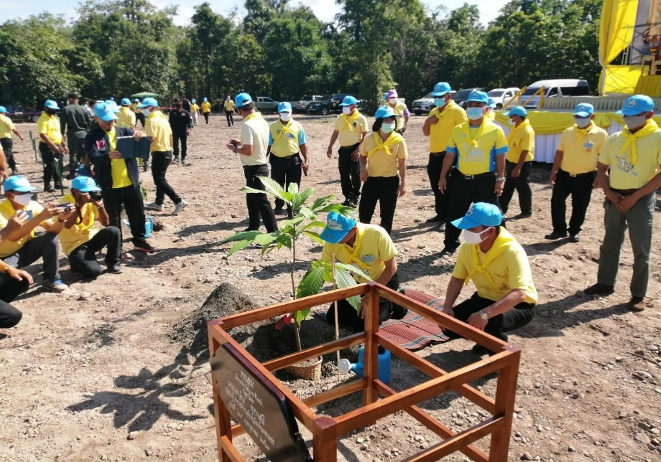
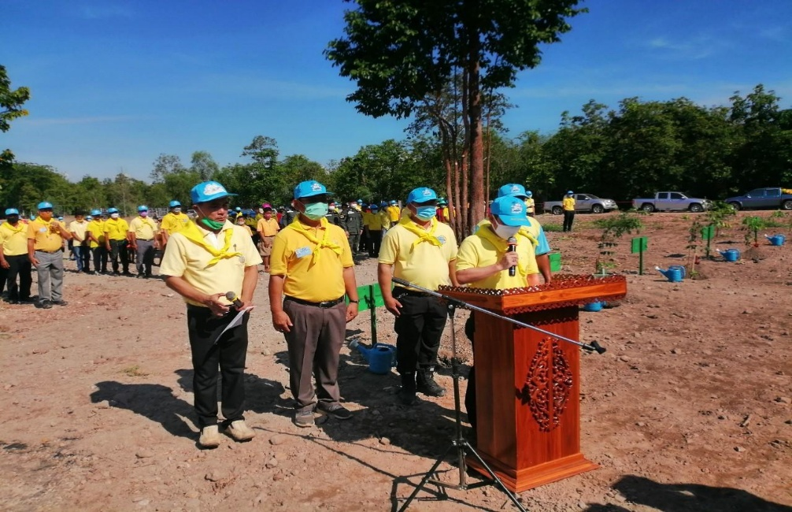
วันที่ 7 กุมภาพันธ์ 2568 พ.ต.อ.นพพร โยธาราษฎร์ ผกก.สภ.พรานกระต่าย พร้อมข้าราชการตำรวจ สภ.พรานกระต่าย ได้ร่วมกิจกรรมจิตอาสาปลูกต้นไม้ ณ บริเวณหมู่ 12 ต.ท่าไม้ อ.พรานกระต่าย จ.กำแพงเพชร
ข้อมูล ณ วันที่ 25 มีนาคม 2568
รายงานการปฏิบัติราชการงานอำนวยการ
ประจำเดือน กุมภาพันธ์ 2568
สถานีตำรวจภูธรพรานกระต่าย

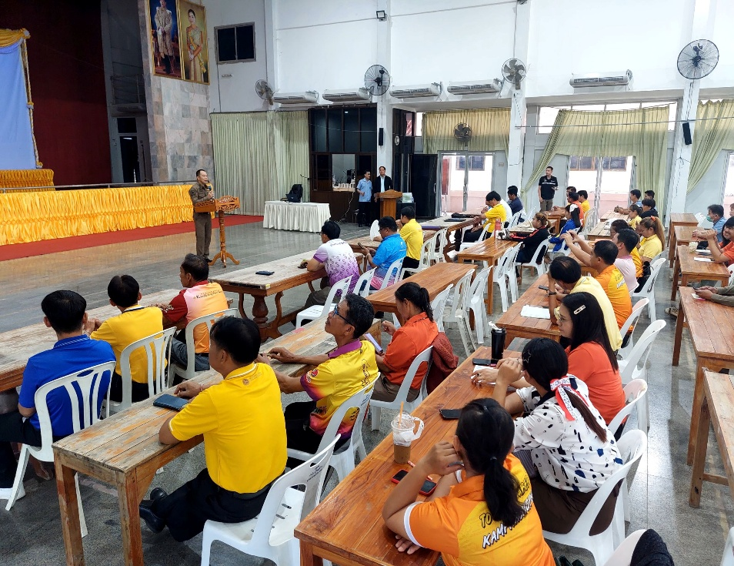
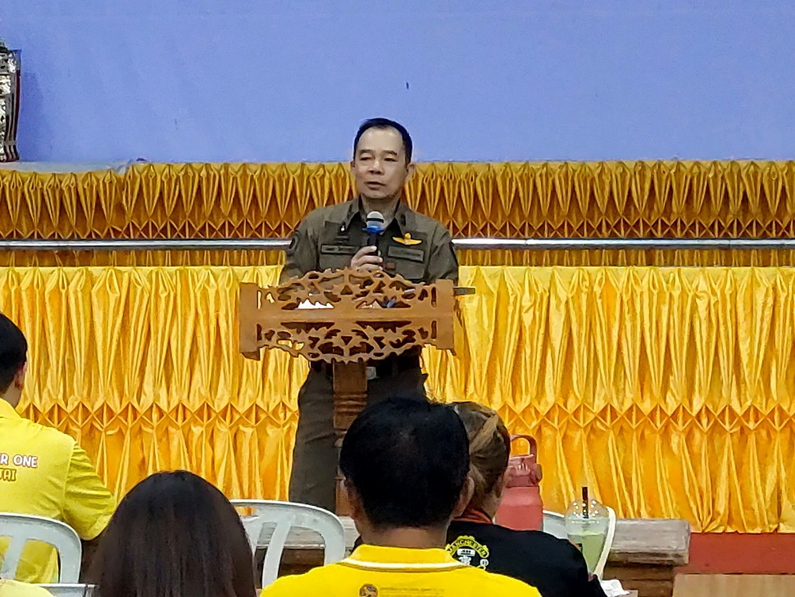
วันที่ 17 กุมภาพันธ์ 2568 พ.ต.อ.นพพร โยธาราษฎร์ ผกก.สภ.พรานกระต่าย ได้ให้ความรู้เกี่ยวกับยาเสพติดให้กับผู้นำชุมชน ในเขตพื้นที่พรากระต่าย ณ ที่ว่าการอำเภอพรานกระต่าย ต.พรานกระต่าย อ.พรานกระต่าย จ.กำแพงเพชร
ข้อมูล ณ วันที่ 25 มีนาคม 2568
รายงานการปฏิบัติราชการงานอำนวยการ
ประจำเดือน กุมภาพันธ์ 2568
สถานีตำรวจภูธรพรานกระต่าย

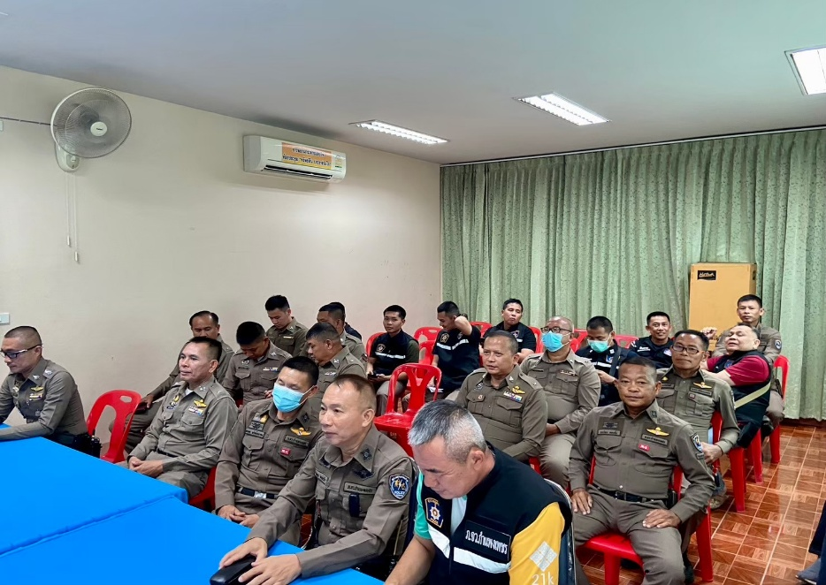
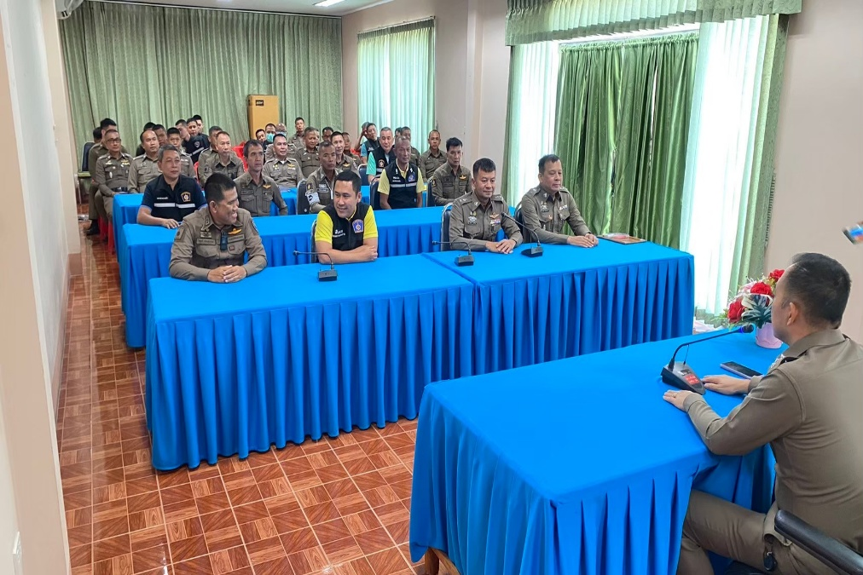
วันที่ 26 กุมภาพันธ์ 2568 พ.ต.อ.นพพร โยธาราษฎร์ ผกก.สภ.พรานกระต่าย พร้อมข้าราชการตำรวจ สภ.พรานกระต่าย ได้ร่วมประชุม ประจำเดือนข้าราชการตำรวจ สภ.พรานกระต่าย ณ สภ.พรานกระต่าย อ.พรานกระต่าย จ.กำแพงเพชร
ข้อมูล ณ วันที่ 25 มีนาคม 2568
รายงานการปฏิบัติราชการงานอำนวยการ
ประจำเดือน กุมภาพันธ์ 2568
สถานีตำรวจภูธรพรานกระต่าย

